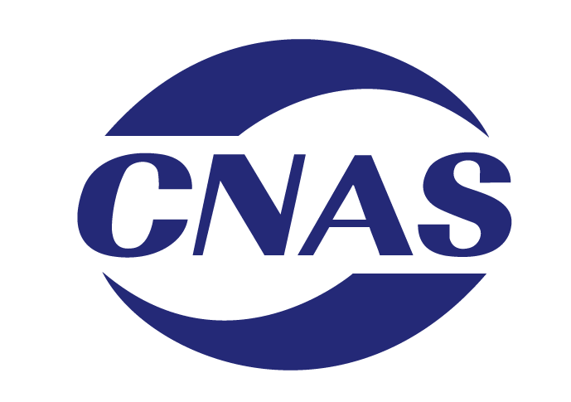

CNAS-R03

申诉、投诉和争议处理规则
Rules for Dealing with Appeals,
Complaints and Disputes

中国合格评定国家认可委员会

申诉、投诉和争议处理规则

1 目的与范围
1.1 为确保申诉、投诉和争议处理工作的公正、有效，维护与认可工作有关各方的正当权益和CNAS的信誉，本规则根据有关法律法规和国际标准，规定了申诉、投诉和争议的处理方式和程序。
1.2 本规则适用于处理来自申请认可或已获准认可的机构对CNAS的申诉和争议以及任何组织或个人对CNAS提出的投诉。本规则也适用于向CNAS 提出的针对申请认可或已获准认可的机构的投诉。

2 引用文件
下列文件中的条款通过引用而成为本文件的条款。未注明生效日期或版本号的文件，均适用于最新版本。
2.1 CNAS—J01《中国合格评定国家认可委员会章程》
2.2 CNAS—J06《中国合格评定国家认可委员会申诉专门委员会工作规则》
2.3 CNAS—R02《公正性与保密规则》
2.4 GB/T27000《合格评定 词汇和通用原则》(ISO/IEC17000,IDT)
2.5 ISO/IEC17011《合格评定 认可机构要求》

3 术语和定义
本规则引用 GB/T27000和 ISO/IEC17011中的有关术语并采用下列定义：
3.1 申诉
申请认可或获准认可的机构对CNAS做出的，与其期望的认可状态有关的不利决定所提出的重新考虑的书面请求。
注：不利决定包括：拒绝接受申请、拒绝继续进行评审、要求采取纠正措施、变更认可范围、不予认可、暂停或撤销认可、阻碍获得认可的任何其他措施。
3.2 投诉
任何组织或个人向CNAS表达的，有别于申诉并希望得到答复的，对CNAS、申请认可或获准认可机构的活动不满的书面表示。
3.3 争议
申请认可或获准认可机构与CNAS在认可过程中就认可程序或认可技术问题不同意见的书面表述。

4 申诉、投诉和争议处理原则
4.1 CNAS处理申诉、投诉和争议以事实为依据，以国家相关法律法规及CNAS认可规范为准则。
4.2 参与申诉、投诉和争议处理过程的人员对其所获得的任何与申诉、投诉和争议有关的非公开信息负有保密责任。
4.3 参与申诉、投诉和争议处理过程和决定的人员，均应保持客观、公正，不应带有歧视性。
4.4 与申诉、投诉和争议事件有直接利害关系的人员不得参与申诉、投诉和争议的调查和决定。
4.5 CNAS对申诉、投诉和争议处理过程中所做的各类决定负责。

5 申诉
5.1申诉受理的范围：
——拒绝受理认可申请；
——拒绝继续进行评审；
——要求采取纠正措施；
——变更认可范围；
——不予认可，暂停或撤销认可；
——阻碍获得认可的任何其他措施。
5.2申诉的提出
申诉人可向CNAS秘书处提出申诉，有效的申诉应同时符合以下条件：
- 申诉人正式递交了书面的《申诉表》及相关说明（或证明）材料，并加盖公章；
- 申诉事项应在申诉受理范围内；
- 申诉人应是申诉事宜的直接相关方；
- 申诉的提出与收到相关决定或处理措施的时间间隔不超过10个工作日；
注：《申诉表》可从CNAS官方网站“申诉投诉”栏目下载。
5.3 申诉的受理
CNAS秘书处负责接收申诉人的申诉请求，并按照5.2条款的规定进行初步审查，符合要求后提交申诉专门委员会。申诉专门委员会在收到秘书处提交的申诉后及时组织对申诉材料进行有效性审查，并将申诉的受理情况书面通知申诉人。

5.4 申诉的处理
5.4.1 申诉专门委员会主任根据申诉内容，组织与申诉对象无利害关系的成员进行研究或组成工作组负责调查，提出对申诉的处理意见。
5.4.2 申诉处理可以采取会议审议、书面材料审议、听证会审议、或专家咨询等方式进行。
5.4.3 通常情况下，申诉处理采取会议审议的方式进行。如果申诉事项比较复杂，提供的书面材料无法做出公正裁决的情况下，组织召开听证会来听取相关方的陈述，以便做出裁定意见。当出席会议的申诉专门委员会委员人数达到或超过5人时，方可召开会议。如果在申诉受理后45日内无法达到召开会议最低人数的，将采用函审的方式进行。
5.4.4 申诉专门委员会主任负责召集听证会议。召开听证会议前，需提前将会议的时间和地点通知申诉事项涉及的相关方和参加申诉处理的人员。

5.4.4 参与申诉处理的人员应客观、公正地进行调查并提出处理意见，不应带有歧视性。
5.4.5 申诉应在受理之日起60个工作日内处理完毕；情况复杂的，经申诉专门委员会主任批准，可以适当延长处理期限，但延长期限不得超过6个月，并告知申诉人延期的理由。

5.5 申诉的裁定
5.5.1如果通过会议审议（含听证会）处理申诉，则根据与会人员讨论结果做出申诉裁定意见。如果通过函审处理申诉，裁定意见需要超过函审人数2/3同意方能生效。5.5.2 申诉处理决定不应对申诉人造成歧视。
5.6 申诉裁定的执行
5.6.1 申诉裁定意见对申诉事项涉及的各方均具有约束力。
5.6.2 CNAS秘书处负责将申诉专门委员会做出的裁定结果书面通知申诉人。
5.6.3 涉及暂停或撤销认可决定的申诉，如果申诉裁定结果为维持原认可决定，则暂停或撤销认可决定的生效日期为原决定的批准日期。
5.6.4 如果申诉裁定意见不支持原认可决定或其他决定，CNAS秘书处将按裁定意见执行并采取后续行动。
5.6.5 如申诉处理过程发现不符合或改进空间，CNAS秘书处将采取措施予以改进。

6 投诉
6.1 投诉受理范围：
1）涉及CNAS提供的认可活动或对CNAS相关人员的投诉；
2）对CNAS已认可或正在申请认可的合格评定机构的合格评定活动及其人员的投诉，且投诉的内容与认可要求和认可范围相关；
3）涉及CNAS认可的合格评定机构的客户的投诉，且投诉内容与合格评定活动有关。
6.2 投诉的提出
投诉应以书面形式向CNAS秘书处提出：
1）填写《投诉表》并具体说明投诉内容；
2）提供与投诉内容有关的证据或具体线索；
3）投诉人承诺投诉的内容、提供的证据和线索以及投诉人的信息均真实、有效，不存在虚假成分。
注：《投诉表》可从CNAS官方网站“申诉投诉”栏目下载。
6.3 投诉的受理CNAS秘书处接到投诉后将按6.1条和6.2条的要求对投诉进行有效性确认，并将投诉的受理情况书面通知投诉方。
以下情况可导致投诉不予受理：
- 匿名投诉；
- 投诉内容超出受理范围；
- 经确认投诉人提供了虚假信息；
- 投诉的内容或线索过于笼统，现有信息无法开展投诉调查的，经联系投诉人不愿意配合CNAS秘书处或无法提供进一步信息或线索的。
6.4 投诉的处理
6.4.1 投诉受理后，CNAS秘书处将组成投诉处理工作组，对投诉的情况进行调查核实，充分了解投诉涉及事项的全部信息，必要时进行现场调查获取证据，调查完成后形成调查报告及处理意见。
6.4.2 通常情况下，CNAS秘书处将在受理投诉后的90个工作日内完成投诉调查。如遇特殊或复杂情况需要延长调查时间的，需经相关秘书长批准，并书面通知投诉人。
6.4.3对于向CNAS提出的、针对申请认可或获准认可的机构的投诉，CNAS将按如下处理方式：
- CNAS可根据投诉信息的内容和性质，要求有关申请认可或获准认可的机构做出说明或处理，并向CNAS提交书面报告及相关证据；
- 必要时，CNAS组成投诉处理工作组对投诉的情况进行现场调查或验证；
- 对于投诉事项影响到申请认可或获准认可的机构的认可资格的，由CNAS按授予认可相应的程序根据调查结果做出与认可资格相关的决定；
- 投诉处理结果产生了与其预期认可状态有关的不利决定时，申请认可或获准认可的机构有权在接到投诉处理决定或认可决定后的10个工作日内提出申诉。
6.4.4 参与投诉调查和处理过程的人员均应与投诉事项无利害关系。一旦存在冲突，应声明并予以回避。
6.4.5投诉调查和处理应客观、公正，不应带有歧视性，且对投诉信息来源负有保密责任，未经投诉人同意，不得透露给第三方。
6.5 投诉处理决定
6.5.1 投诉调查报告及处理决定相关秘书长审查、批准后，形成最终决定。
6.5.2 负责审查和批准投诉处理决定的人员应与投诉事项无利害关系，否则应声明并予以回避，由CNAS秘书处指定其他人员负责。
6.5.3 CNAS秘书处负责将投诉处理决定以书面形式反馈给投诉方及有关方面。
6.5.4 CNAS将对投诉处理过程中所做的各类决定负责。
6.5.5 通过投诉的调查发现相关认可活动或管理存在不符合或改进空间，CNAS秘书处将采取措施予以改进。

7 争议
7.1 争议的提出
7.1.1在认可评审过程中发生的争议，一般由评审组长与受评审方依据认可要求协商处理。对经协商仍不能取得一致意见的，评审组长可代表评审组做出结论，但应将争议的情况在10个工作日内报告CNAS秘书处。受评审方也可以在10个工作日内将争议的事项向CNAS提出。
7.1.2在其他场合发生的争议，相关方应在争议所涉及事件发生后10个工作日内以书面文件形式向CNAS秘书处提出。
7.2争议的处理
CNAS秘书处负责指定有关部门或人员研究提交的争议，并在收到争议后的30个工作日内将争议的处理结果通知争议提出人。争议提出人对处理结果不满意的，可以通过申诉、投诉程序向CNAS提出申诉或投诉。

